**て Form Booklet**

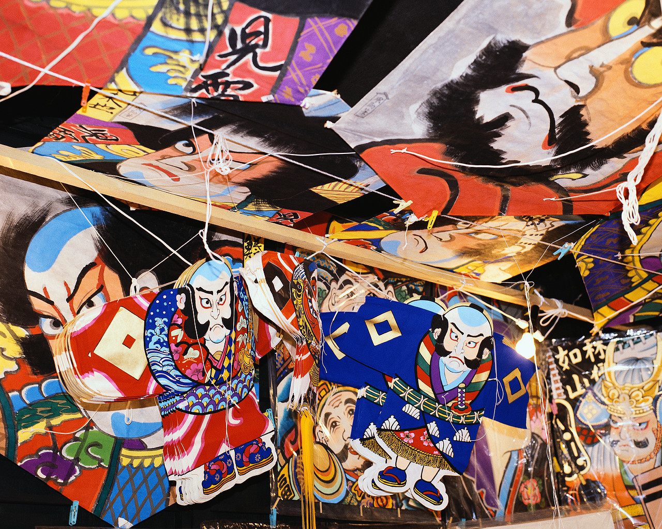

Name: Class:Types of Verbs

In Japanese there are three types of verbs:

weak

strong

irregular

|  |  |
| --- | --- |
| Weak Verbs | (Group Two Verbs) |

Weak Verbs have one of the following characteristics:

1. ‘e’ sound immediately before ます eg. たべます
2. one character before ますeg. みます
3. potential verbs eg. can do できます
4. homophones eg. おきます to put (strong verb)

おきます to get up (weak verb)

|  |  |
| --- | --- |
| Strong Verbs | (Group One Verbs) |

Strong verbs don’t have the first three characteristics listed above.

Eg.

ききます

およぎます

かえります

はなします

あそびます

まちます

|  |  |
| --- | --- |
| Irregular Verbs |  |

There are two irregular verbs.

きます to come

します to play/do

します is also combined with nouns to make verbs

Some combination verbs:

れんしゅう practice れんしゅう します to practise

べんきょう study べんきょう します to study

でんわ telephone でんわ します to phone

ダンス dance ダンス します to dance

|  |
| --- |
| Making the て form |

#### Weak Verbs

Drop ます and add て

みます changes to みて

たべます changes to たべて

できます changes to できて

おきます changes to おきて

#### Strong and Irregular verbs

The てform of these verbs can be remembered through

en00242_

en00242_T

|  |  |  |
| --- | --- | --- |
|  | **Character before ます** | Changes to |
| **Strong Verbs** | い ち り | って |
| び み に | んで |
| き | いて |
| ぎ | いで |
| en00242_ | **Verb** | Changes to |
| **Irregular Verbs** | きます | きて |
| します | して |
| いきます\* | いって |

*＊いきます is only irregular in the て form.*

|  |
| --- |
| **The てform of verbs** |

SY01583_The て form has many uses. Using the て form you can:

1. **Ask someone to do something て formください**

すわってください。

しずか に して ください。

Please sit.

Please be quiet.

1. **Say what someone is doing now て form います**

いま 何 を していますか。

ともだちと 日本ごを べんきょうしています。

まきさん は テレビ を みています。

What are you doing now?

I’m studying Japanese with a friend.

Maki is watching TV.

1. **Join sentences Sentence 1 て form、Sentence 2**

日よう日に ともだち に あって、おもしろい えいが を みました 。

On Sunday I met my friends and saw an interesting movie.

きょう デパート に 行って、プレゼントを かいます。

Today I am going to the department store and buy a present.

1. **Say what you can and cannot do て form も いいです。**

**て form は だめです。**

せんせい、かえって も いい です か。

いいえ、だめ です。

ケーキ を たべて も いい です。

ビール を のんで は だめ です。

Sir, may I go home?

No, you may not.

You may eat the cake.

I am not allowed to drink beer

|  |
| --- |
| **てform の れんしゅう** |

1. **Complete the following table.**

|  |  |  |
| --- | --- | --- |
| Weak Verbs | | |
| English | **ますform** | **てform** |
|  | **たべます** |  |
|  | **みます** |  |
|  | **あけます** |  |
|  | **います** |  |
|  | **しめます** |  |
|  | **でかけます** |  |
|  | **できます** |  |
| show | **みせます** |  |
| Strong Verbs | | |
| English | ますform | **てform** |
|  | **あいます** |  |
|  | **あそびます** |  |
|  | **あります** |  |
|  | **いいます** |  |
|  | **いきます** |  |
|  | **うたいます** |  |
|  | **およぎます** |  |
|  | **かいます** |  |
|  | **かえります** |  |
|  | **かきます** |  |
| try hard | **がんばります** |  |
|  | **ききます** |  |
|  | **すわります** |  |
|  | **たちます** |  |
| take | **とります** |  |
|  | **のみます** |  |
|  | **のります** |  |
|  | **はいります** |  |
|  | **はなします** |  |
|  | **まちます** |  |
| receive | **もらいます** |  |
|  | **よみます** |  |
| Irregular Verbs | | |
| English | **ますform** | **てform** |
|  | **きます** |  |
|  | **します** |  |
|  | **でんわ します** |  |
|  | **ひっこし します** |  |
|  | **べんきょうします** |  |
|  | **リラックス します** |  |
|  | **れんしゅうします** |  |

1. **Highlight the て form of the verb and then translate the sentence into English.**
2. おとうとは うるさいおんがくを きいています。
3. ぼくは いま すうがくの しゅくだいを しています。
4. ジョンくんは がっこうの 前で バスを まっています。
5. テレビで 何を みていますか。
6. いもうとは へやで あそんでいます。
7. **Write the following sentences in Japanese.**
8. I am playing tennis.
9. Takeshi is studying English.
10. Mum is talking on the phone.
11. He is reading a boring book.
12. **Join each pair of sentences using the て form and translate into English.**
    1. うちに かえりました。かぞくと ばんごはんを たべました。
    2. がっこうに 行きました。ともだちと べんきょうしました。
    3. パーティーに いきました。ガールフレンドと ダンスを しました。

**~てもいいです ~てはだめです**

**Complete the following sentences in Japanese so that they match the English translation.**

ひらがなで\_\_\_\_\_\_\_\_\_\_\_\_\_\_\_\_\_\_\_\_\_\_\_\_\_ もいいです。

You may write it in hiragana.

ケーキを \_\_\_\_\_\_\_\_\_\_\_\_\_\_\_\_\_\_\_\_\_もいいですか。

May I eat the cake?

くるまを \_\_\_\_\_\_\_\_\_\_\_\_\_\_\_\_\_\_\_\_\_\_\_\_\_\_\_\_\_\_\_\_　もいいですか。

May I drive the car?

テレビを \_\_\_\_\_\_\_\_\_\_\_\_\_\_\_\_\_\_\_\_\_\_\_\_\_\_ もいいです。

You may watch TV.

おんがくを \_\_\_\_\_\_\_\_\_\_\_\_\_\_\_\_\_\_\_\_\_\_\_\_　もいいです。

It’s okay to listen to the music.

きょうしつでひるごはんを \_\_\_\_\_\_\_\_\_\_\_\_\_\_\_\_\_\_\_\_\_\_\_\_\_\_\_\_はだめです。

We’re not allowed to eat lunch in the classroom.

ろうかで \_\_\_\_\_\_\_\_\_\_\_\_\_\_\_\_\_\_\_\_\_\_\_\_\_\_ はだめです。

You’re not allowed to run in the corridor.

このほんを \_\_\_\_\_\_\_\_\_\_\_\_\_\_\_\_\_\_\_\_\_\_\_\_\_\_ はだめです。

You’re not allowed to read this book.

**Translate the following sentences into English.**

はなしても いいです。

ここで すわっても いいですか。

オートバイに のっては だめです。

ホットドッグを かっても いいですか。